ARBEITSBLATT 1
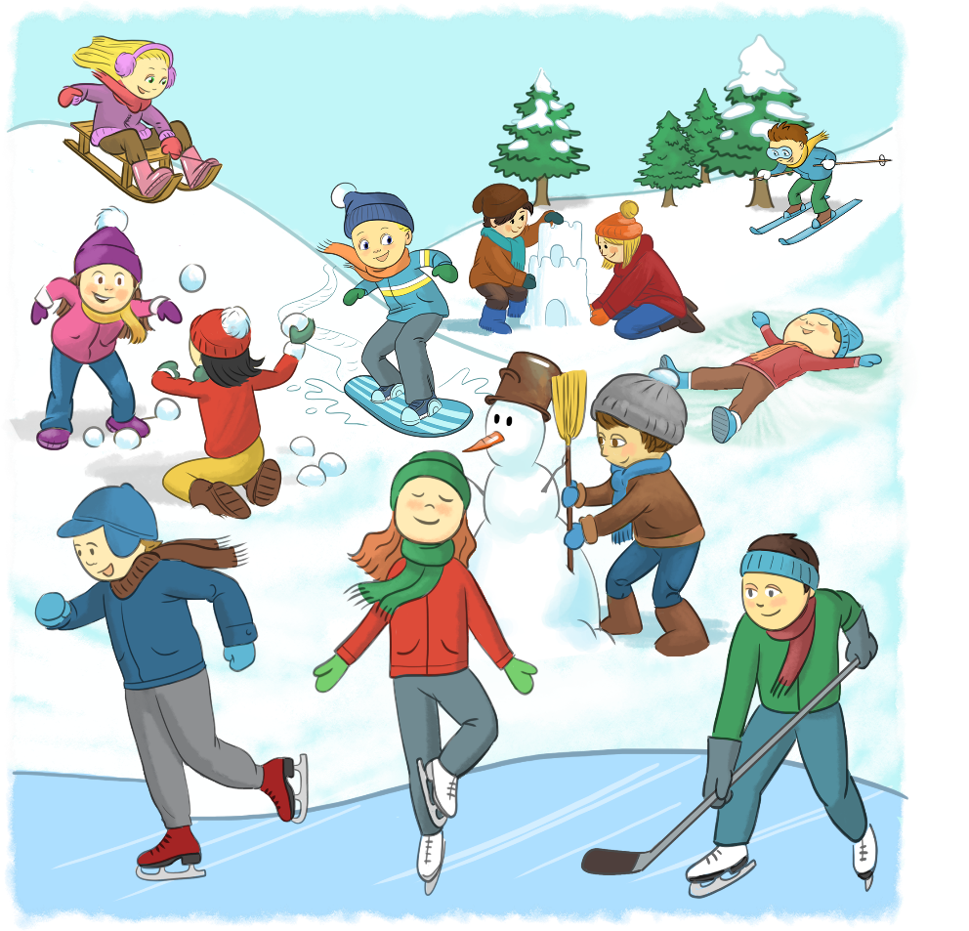
- Lies die Sätze und verbinde sie mit den entsprechenden Bildern.

Schlitten fahren
5
Ski fahren
9
Engel im Schnee machen
2
Eishockey spielen
10
7
einen Schneemann bauen
8
eine Schneeburg bauen
3
Snowboard fahren
eislaufen
eine Pirouette machen
6
4
1
eine Schneeballschlacht machen

- Lies und ordne ein.

3 Farben
4 Wetter
2 Aktivitäten
1 Natur

4
Es ist kalt. weiß im Schnee spielen
3
2
4
3
1
blau Schneeflocken Es schneit.
4
2
1
Schneeglöckchen eislaufen Es friert.
3
grün eine Schneeburg bauen Tannenbäume
1
2

